施工查驗紀錄
課堂虛構示意圖｜第 1 組 日期：2026-11-02
部位：A 區柱 工項：鋼筋綁紮

多圖辨識與待確認事項
欄位 | P01 | P02 | 核對
日期 | 2026-11-02 | 2026-11-02 | 一致
部位 | A 區柱 | A 區柱 | 一致
工項 | 鋼筋綁紮 | 鋼筋綁紮 | 一致
尺寸 | 未提供 | 15? mm | 待確認
查驗結果 | 未提供 | 未提供 | 待確認
尺寸不明確，查驗結果未提供，不得推定合格。

來源示意圖
P01（第 1 組）  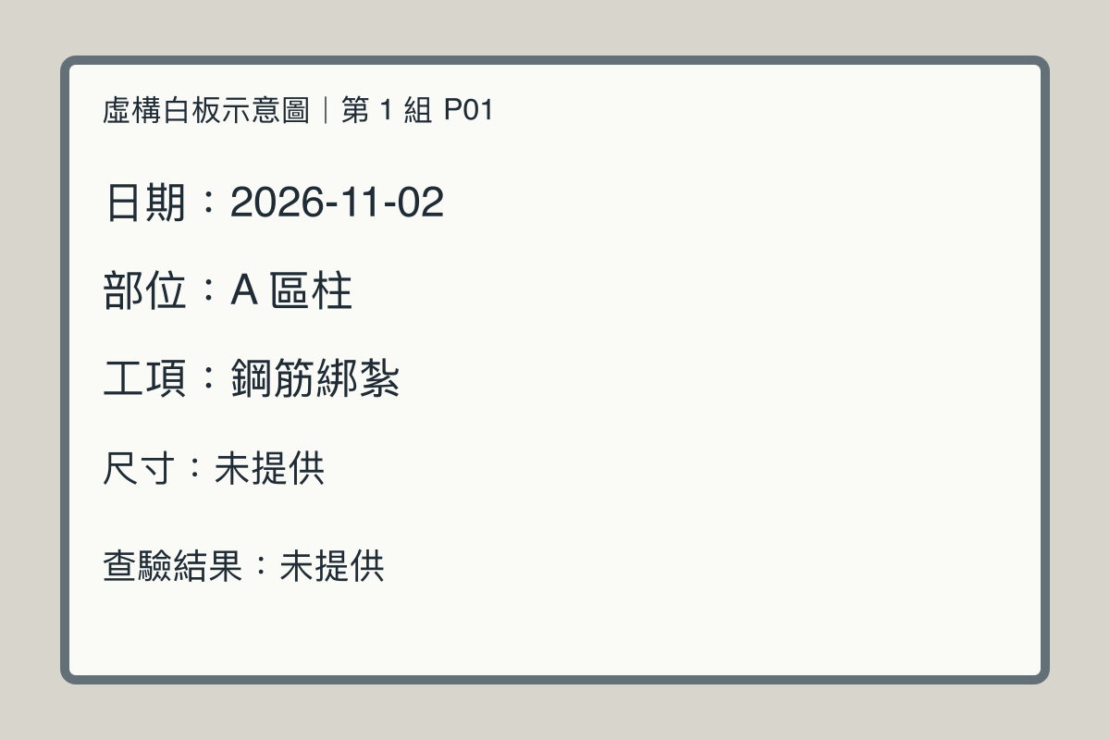 | P02（第 1 組）  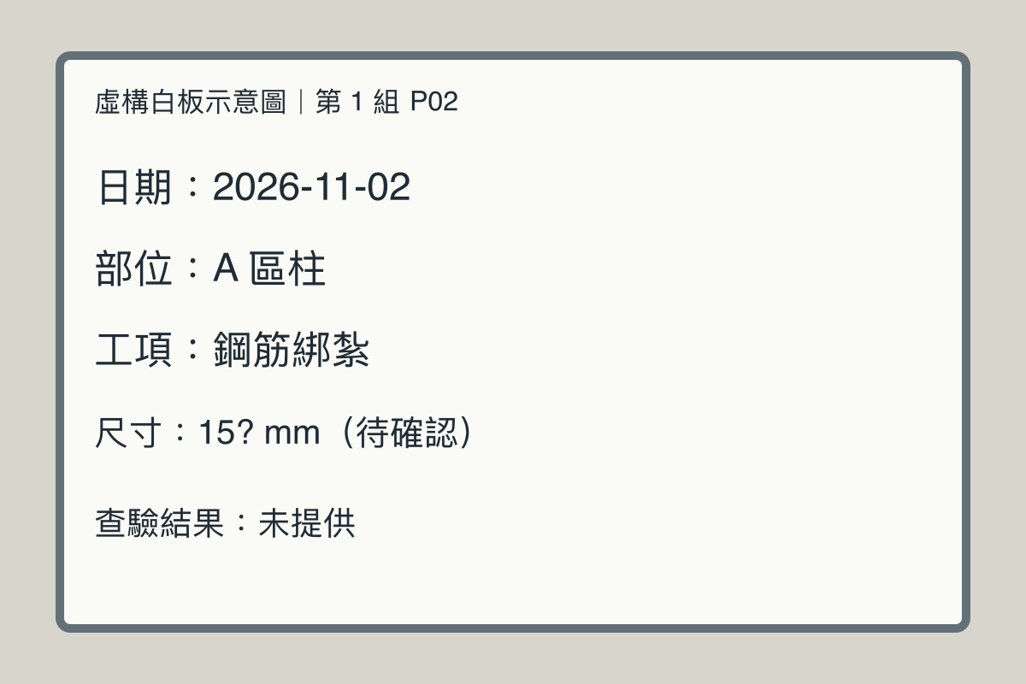
紀錄：待確認 覆核：待確認

